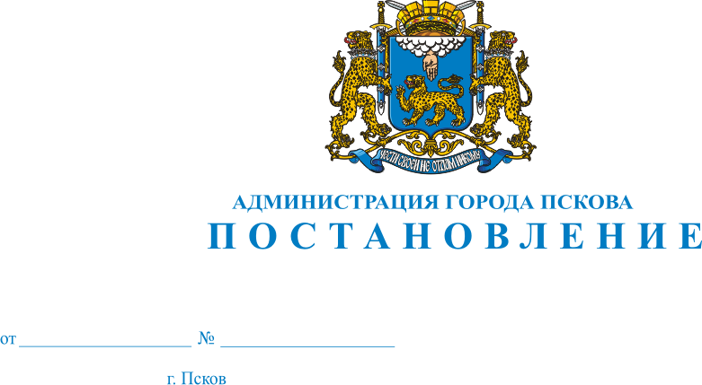
1240
16.08.2019

О внесении изменений в Постановление Администрации города Пскова от 20 сентября 2017 г. № 1843 «Об утверждении перечня многоквартирных домов, формирующих фонд капитального ремонта на счете регионального оператора»

В целях приведения муниципального правового акта в соответствие с Постановлением Администрации Псковской области от 24 мая 2018 года № 167 «О внесении изменения в Региональную программу капитального ремонта общего имущества в многоквартирных домах, расположенных на территории Псковской области, на 2014-2043 годы», в соответствии с частью 5 статьи 170 Жилищного кодекса Российской Федерации, Федеральным законом от 06 октября 2003 года № 131-ФЗ «Об общих принципах организации местного самоуправления в Российской Федерации», руководствуясь статьями 32 и 34 Устава муниципального образования «Город Псков», Администрация города Пскова

ПОСТАНОВЛЯЕТ:

- Внести в постановление Администрации города Пскова от 20 сентября 2017 г. № 1843 «Об утверждении перечня многоквартирных домов, формирующих фонд капитального ремонта на счете регионального оператора» следующие изменения:
- В Приложении «Перечень многоквартирных домов, формирующих фонд капитального ремонта на счете регионального оператора» добавить строки:
«

1062 | г.Псков, ул.Госпитальная, д.14
1063 | г. Псков, ул.Шестака, д.8
1064 | г.Псков, ул.Шестака, д.10
1065 | г.Псков, ул.Шестака, д.11
1066 | г.Псков, ул.Шестака, д.13
1067 | г.Псков, ул.Шестака, д.15
1068 | г.Псков, ул.Шестака, д.16
1069 | г.Псков, ул.Шестака, д.17
1070 | г.Псков, ул.Шестака, д.18
1071 | г.Псков, ул.Шестака, д.19
1072 | г.Псков, ул.Шестака, д.21
1073 | г.Псков, ул.Шестака, д.23
1074 | г.Псков, ул.Шестака, д.25
1075 | г.Псков, ул.Шестака, д.26
1076 | г.Псков, ул.Шестака, д.27
1077 | г.Псков, ул.Шестака, д.29
1078 | г.Псков, ул.Шестака, д.31
1079 | г.Псков, ул.Шестака, д.33
1080 | г.Псков, ул.Генерала Маргелова,д.23
1081 | г.Псков, ул.Майора Достовалова,д.10
1082 | г.Псков, ул.Майора Достовалова,д.12
1083 | г.Псков, ул.Военный городок-3, д.111
»;
- 2. Опубликовать настоящее постановление в газете «Псковские новости» и разместить на официальном сайте муниципального образования «Город Псков» в сети «Интернет».
3. Настоящее постановление вступает в силу со дня его официального опубликования.
4. Контроль за исполнением настоящего постановления возложить на заместителя Главы Администрации города Пскова Жгут Е.Н.

Глава Администрации
города Пскова А.Н. Братчиков

